Cách thức Deploy web – server bất kì lên IIS

Tổng quan:

* Chúng ta có một con web mà lại chưa có kinh phí mua domain và hosting
* Có thể lợi dụng ngay chính đường mạng của mình và cái máy tính mình đang sử dụng để làm một domain và hosting tạm thời để triển khai 1 con web bất kì với window 10
* Ở đây là hướng dẫn với mạng Viettel, các nhà mạng khác cũng tương tự tư tưởng
* Đều thông qua NAT để mở port và deploy lên IIS để đưa web ra bên ngoài

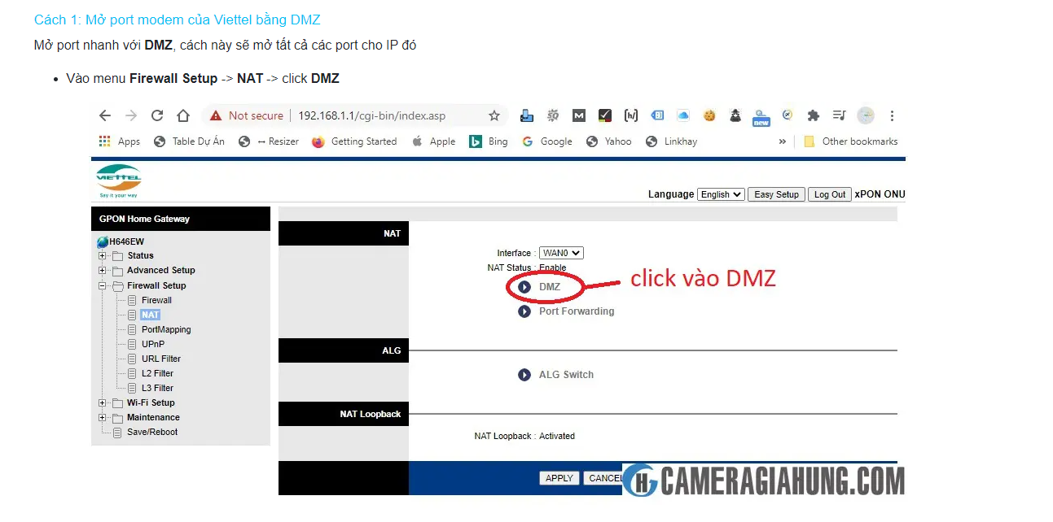

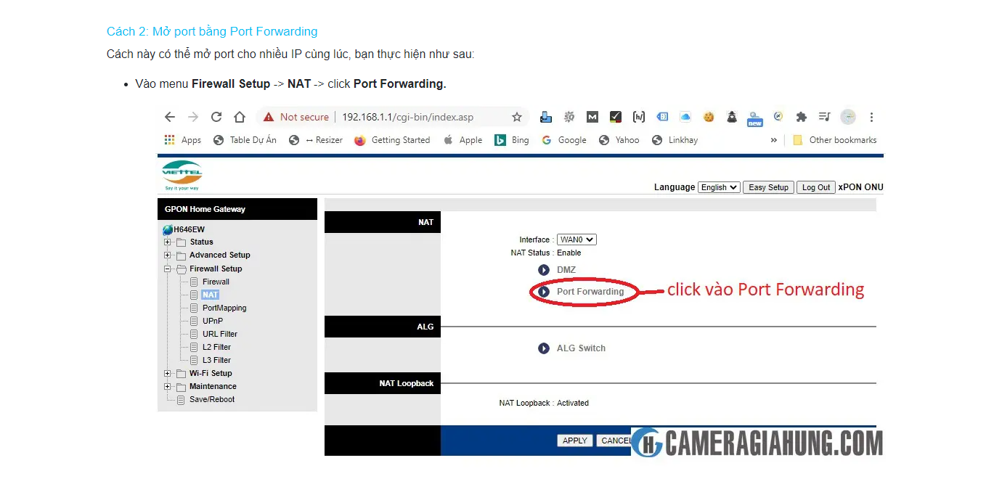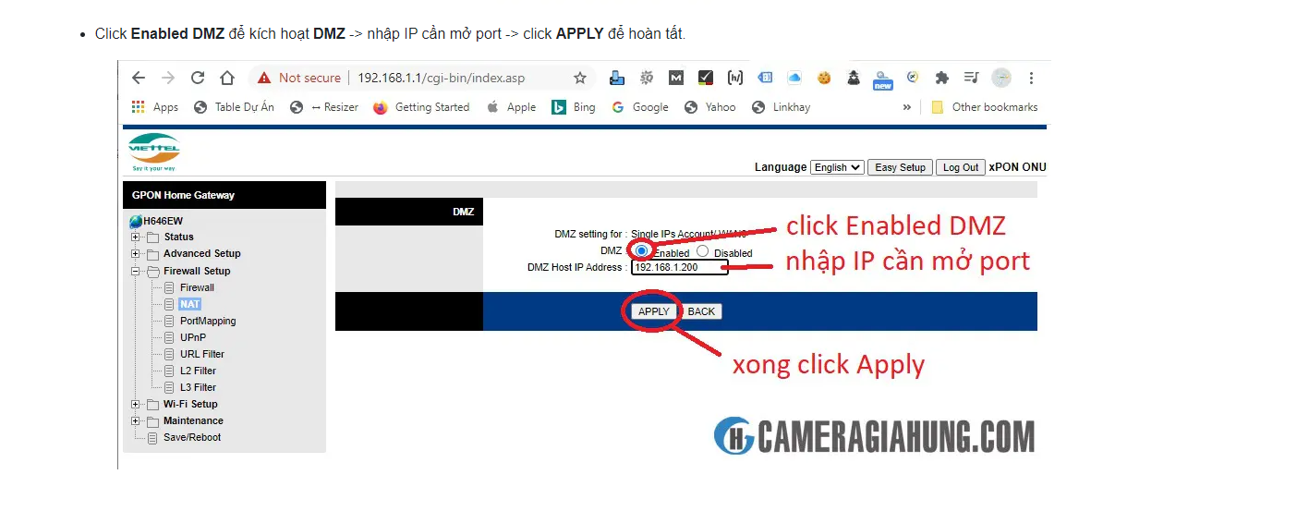

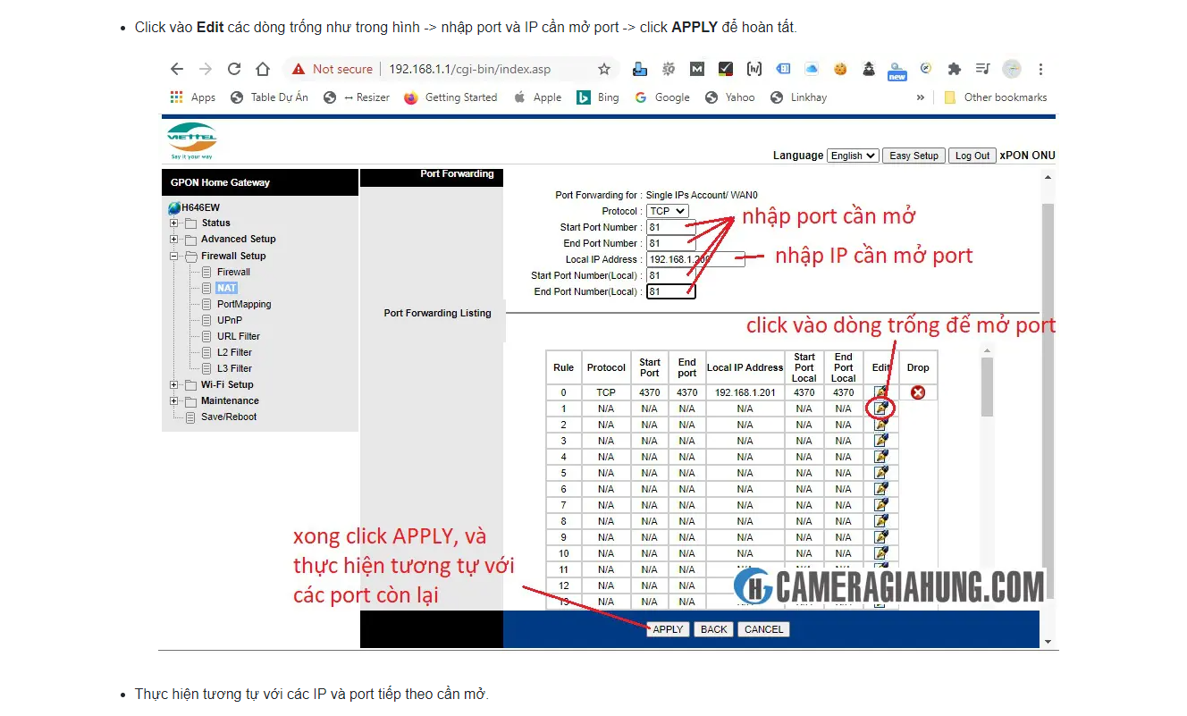

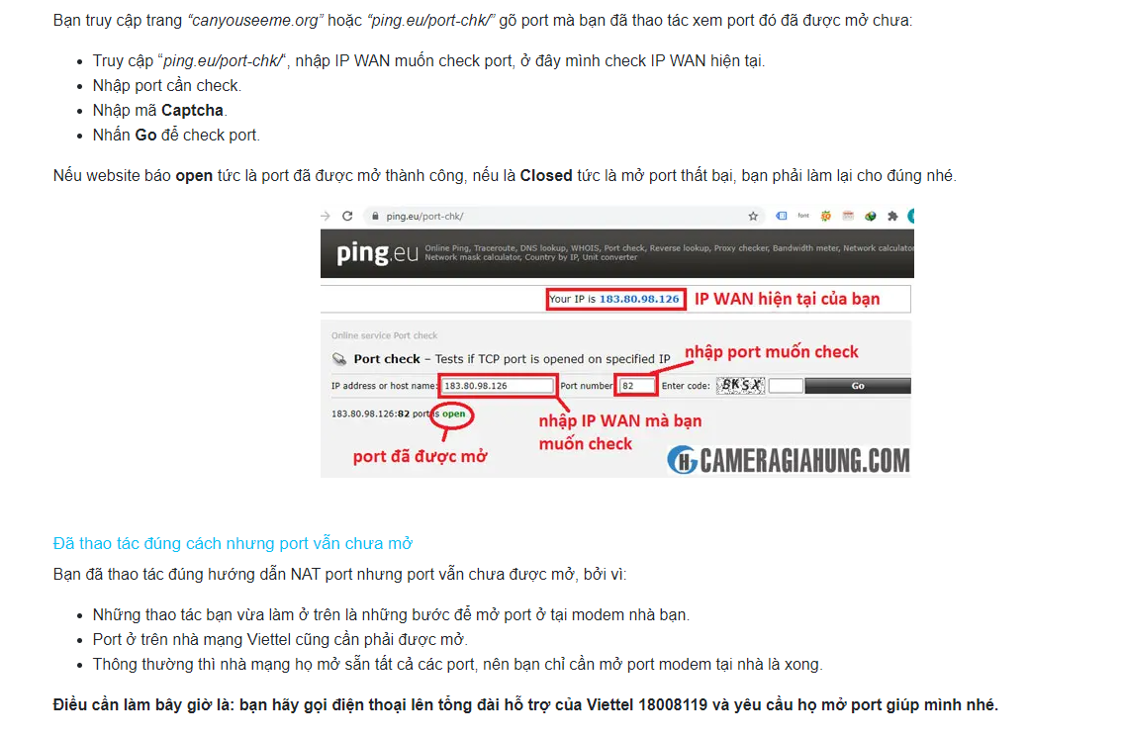

## Cài đặt IIS trên window

## Tại control panel ta vào Programs and Features

## 

## Chọn như hình và tích vào mục IIS để cài đặt

## 

## Sau khi cài đặt xong ta được

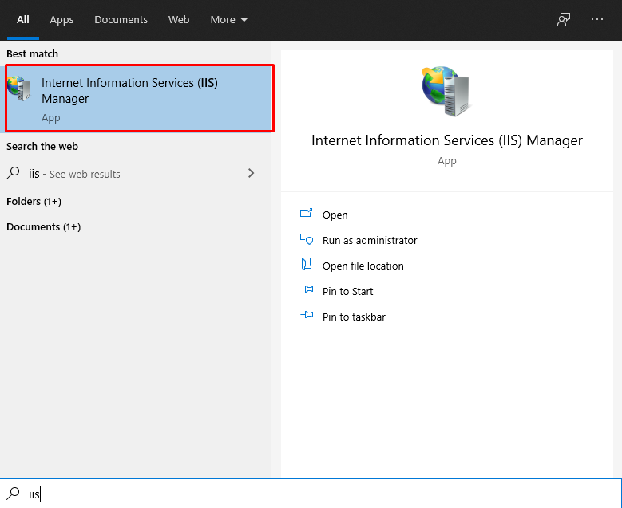

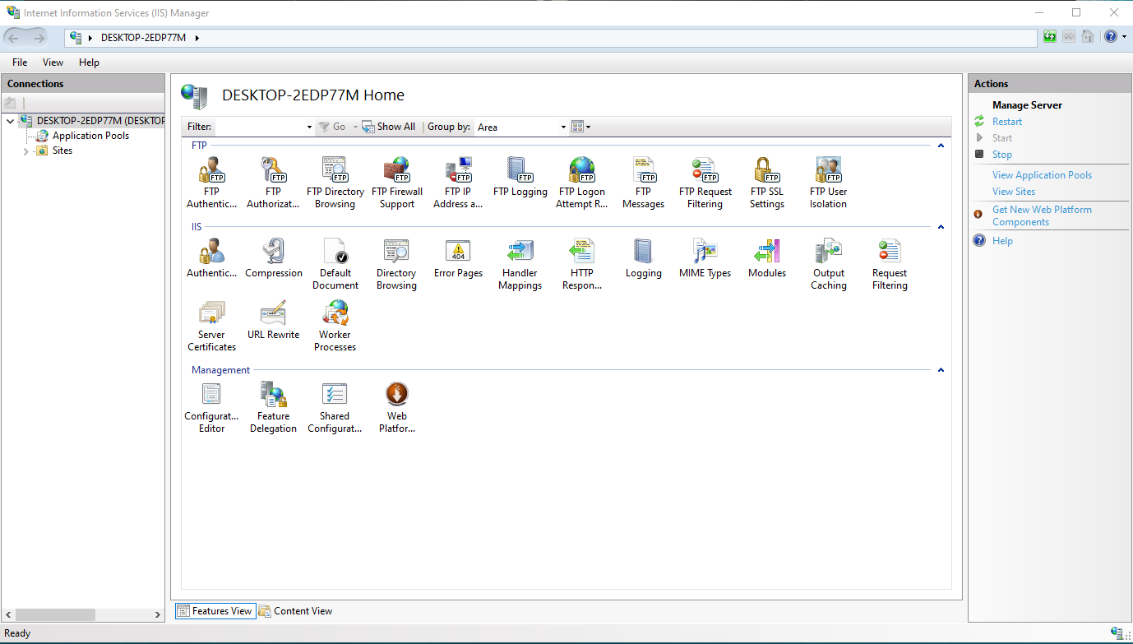

Như vậy là đã thành công cài đặt iis cho window 10

## Cài đặt Web Application

**Bước 1: Cài đặt môi trường**

**Dựng môi trường Build**

* NodeJs:

Download: https://nodejs.org/en/download/

* Git

Download: <https://git-scm.com/downloads>

**Mã nguồn – Source code**

Link Git sourcecode:

<https://bitbucket.devops.vnpt.vn/projects/KV4EFAB/repos/efab.web/browse>

**Bước 2: Hệ thống quản trị**

Build command:

|  |
| --- |
| ng build admin --prod --base-href /admin/ |

**Bước 3: Hệ thống bán hàng**

Build command:

|  |
| --- |
| ng build staff --prod --base-href /staff/ |

**Bước 4: Hệ thống quản trị nhà hàng**

Build command:

|  |
| --- |
| ng build management --prod --base-href /management/ |

**Bước 5: Landing page**

Build command:

|  |
| --- |
| ng build landing-page --prod |

**Bước 6: Setup server:**

**IIS Server**

* Tạo IIS Website:

Tạo website Angular:

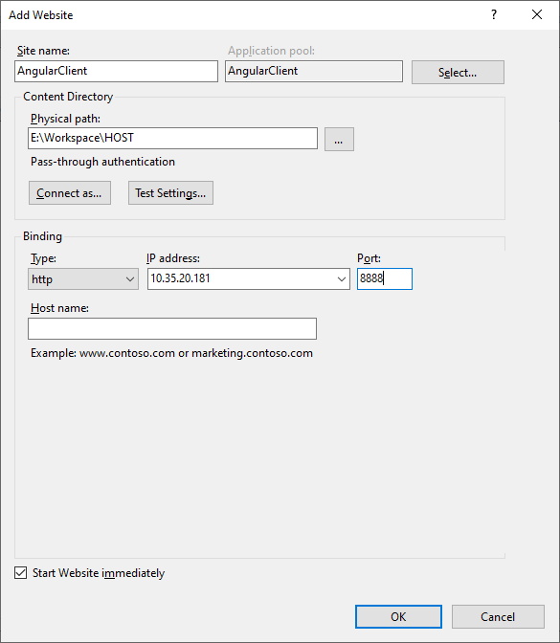

* Tạo application trong website:

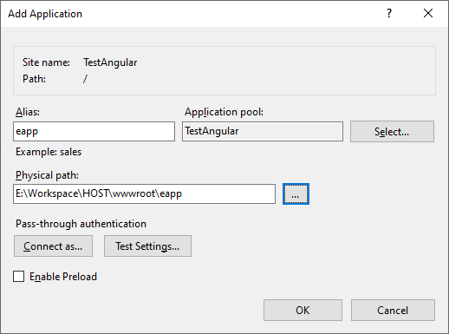

* Cài URL Rewrite Module

URL: <https://www.iis.net/downloads/microsoft/url-rewrite>

* Cấu hình RewriteUrl

|  |
| --- |
| **web.config** |
| <?xml version="1.0" encoding="utf-8"?>  <configuration>  <system.webServer>    <rewrite>      <rules>  <clear/>        <rule name="Angular Routes" stopProcessing="true">          <match url=".*" />          <conditions logicalGrouping="MatchAll">            <add input="{REQUEST_FILENAME}" matchType="IsFile" negate="true" />            <add input="{REQUEST_FILENAME}" matchType="IsDirectory" negate="true" />          </conditions>          <action type="Rewrite" url="/eapp/" />        </rule>      </rules>    </rewrite>  </system.webServer>  </configuration> |

Back-end

Đầu tiên chúng ta cần tải ASP.NET Core runtime phiên bản hiện tại là 5.0

<https://dotnet.microsoft.com/download/dotnet/thank-you/runtime-aspnetcore-5.0.6-windows-hosting-bundle-installer>

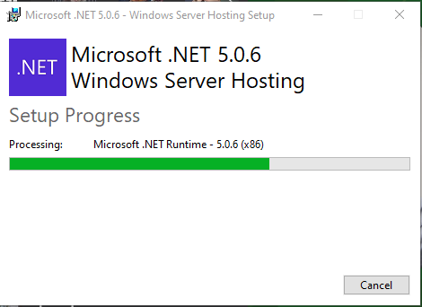

Thực hiện cài đặt nó để nhận được cấu hình tại IIS

Muốn public 1 project asp.net core lên môi trường iis trên window ta thỏa mãn các điều kiện:

1. Mở port tương ứng cho project run tại moden của nhà mạng
2. Có project chạy trên phiên bản .net runtime tương ứng or nhỏ hơn bản chúng ta cài
3. Đã thực hiện mapping sql với project được public (nếu có)
4. Web k lỗi lầm 😊

Giả sử có 1 project cần đẩy lên server IIS

Ta thực hiện mapping SQL tương ứng

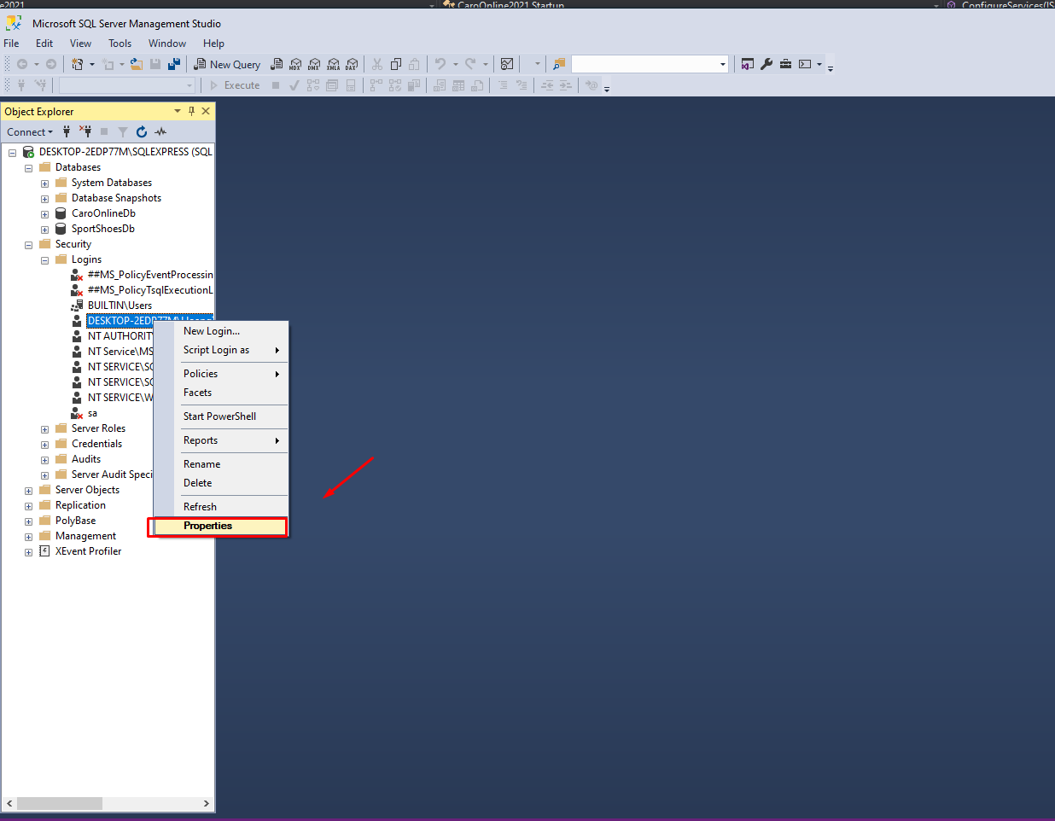

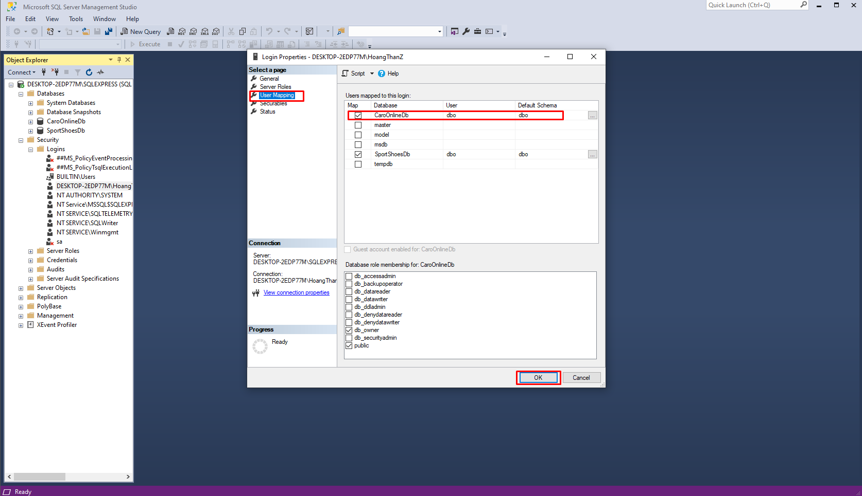

Mở port tương tự bên trên với 1 port bất kì

Ví dụ 5000

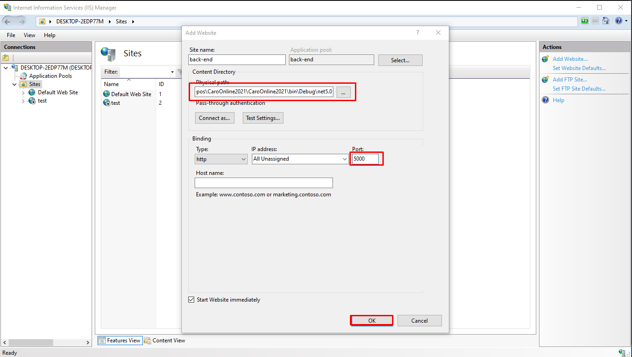

Nếu gặp lỗi này

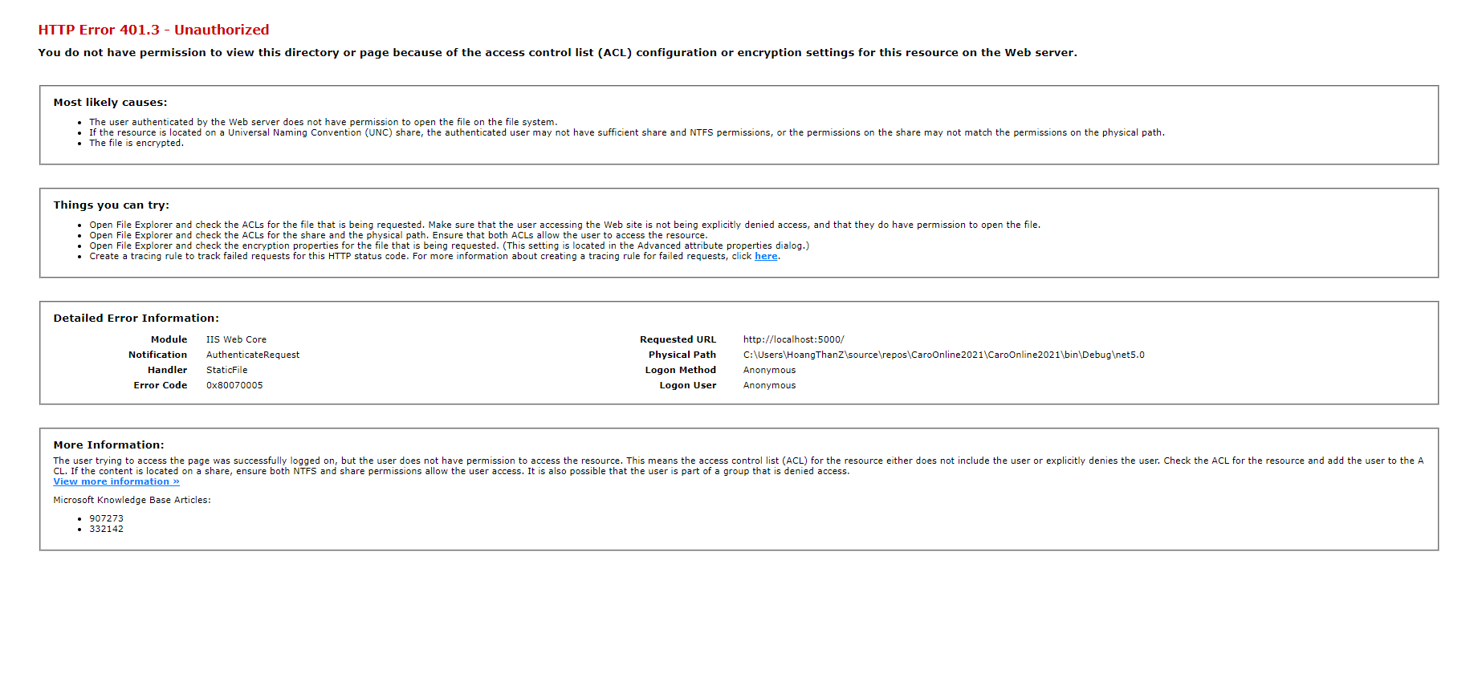

Thì tức là cái folder chứ project publish của các bạn là chưa cấp quyền

Chúng ta thực hiện cấp quyền hoặc đưa sang 1 ổ nào đó bất kì mà ví dụ như ổ C để k cần cấp quyền lại

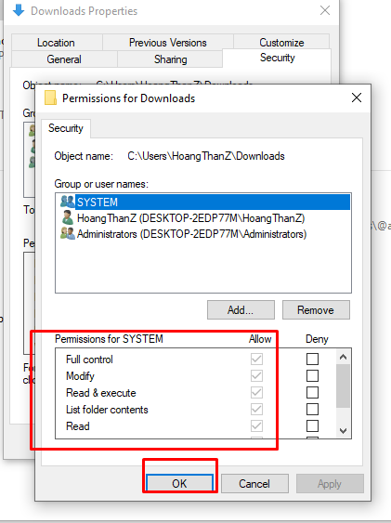

Cấp quyền cho all cho thư mục mà bạn publish code ra cho toàn bộ user.

Sau đó chúng ta vào trang web với

Ip là public để hưởng thành quả

Ví dụ

* Vào trang <https://whatismyipaddress.com/> để lấy ip public của máy mình
* Và gõ kèm port dể truy cập trang web mình deploy
* 